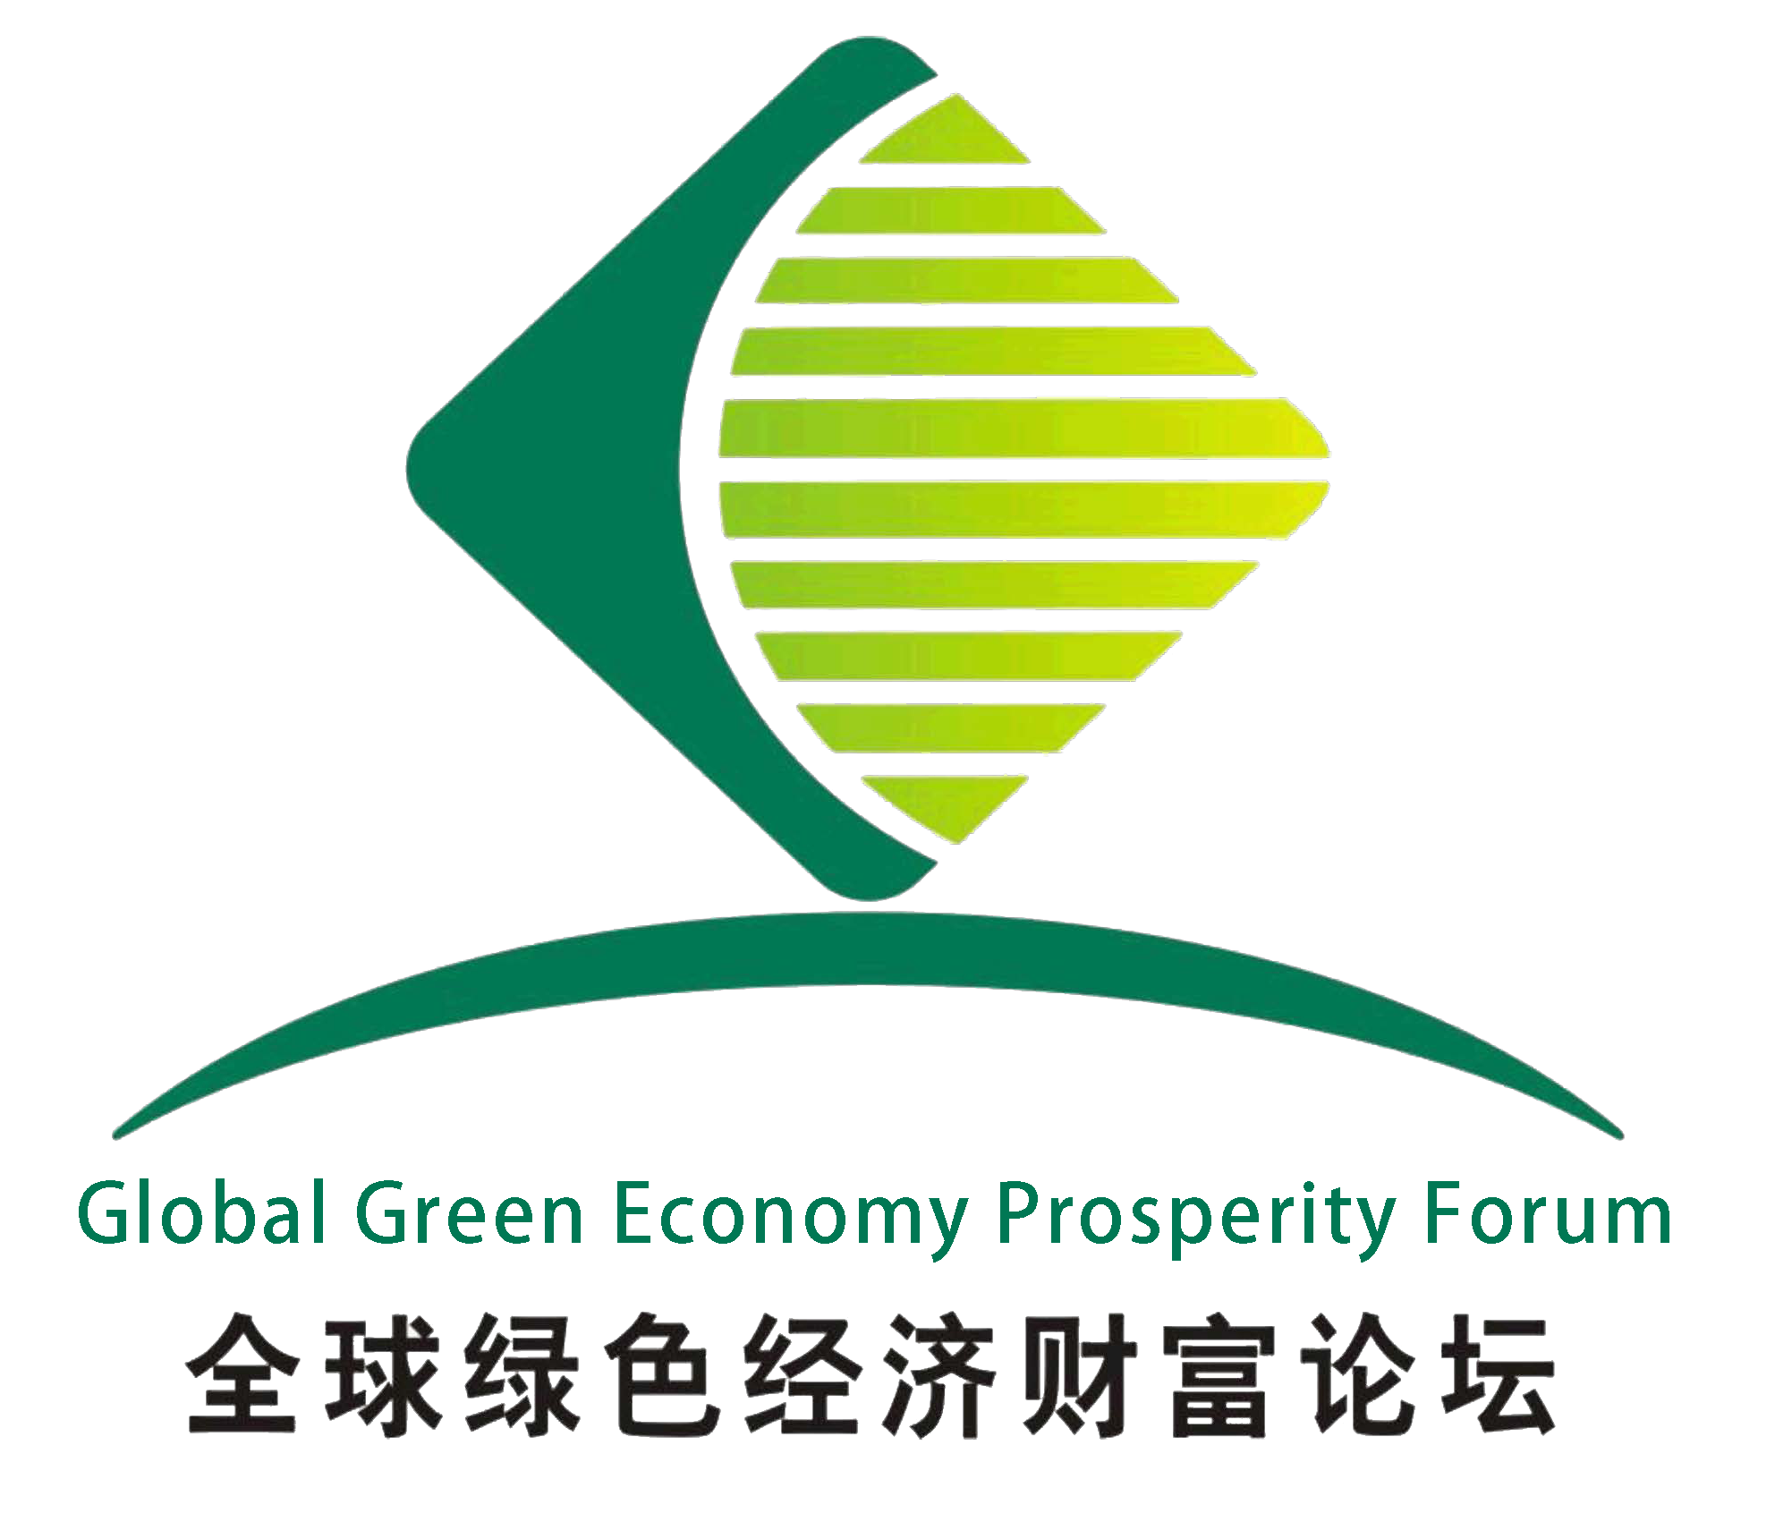

★ 全球经济变革发展的年度盛典，推动绿色经济能力建设
★ 世界财富绿色推动的主流杠杆，缔造财富与绿色的深度融合

The 3rd
Global Green Economy Prosperity Forum
第三届全球绿色经济财富论坛
主题：绿色经济主体下的产业道路

主办机构
联合国秘书长办公室高级工作组
联合国基金会
国际绿色经济协会（IGEA）
全球战略支持单位
联合国开发计划署
联合国环境规划署
国际能源署
全国政协人口资源环境委员会

承办单位
海达诺亚国际科技发展（北京）有限公司

协办单位
欧美同学会国际商会
《经济学家周报》

论坛时间：2012年8月20日—23日
论坛地点：中国 北京•国际会议中心

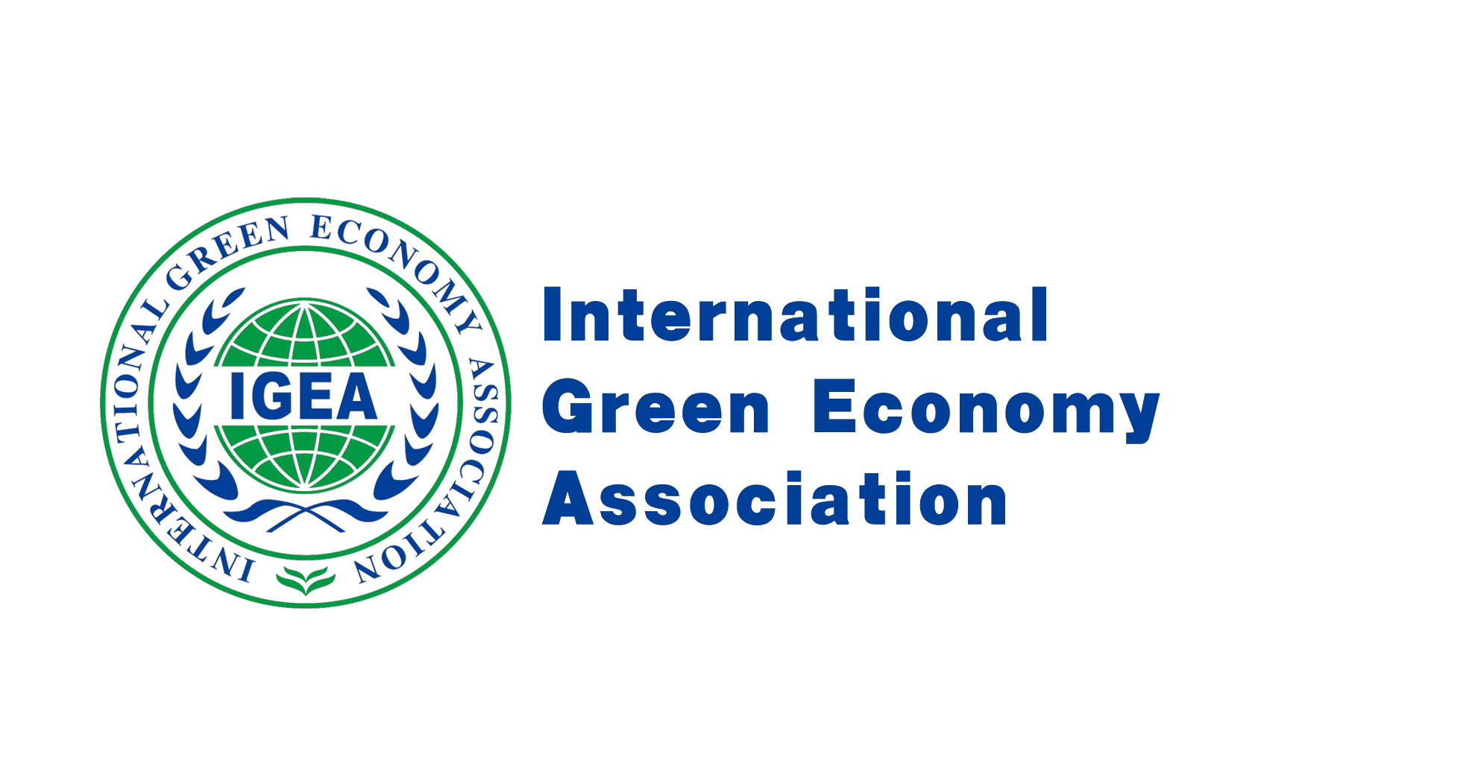


邀请函

各相关单位：

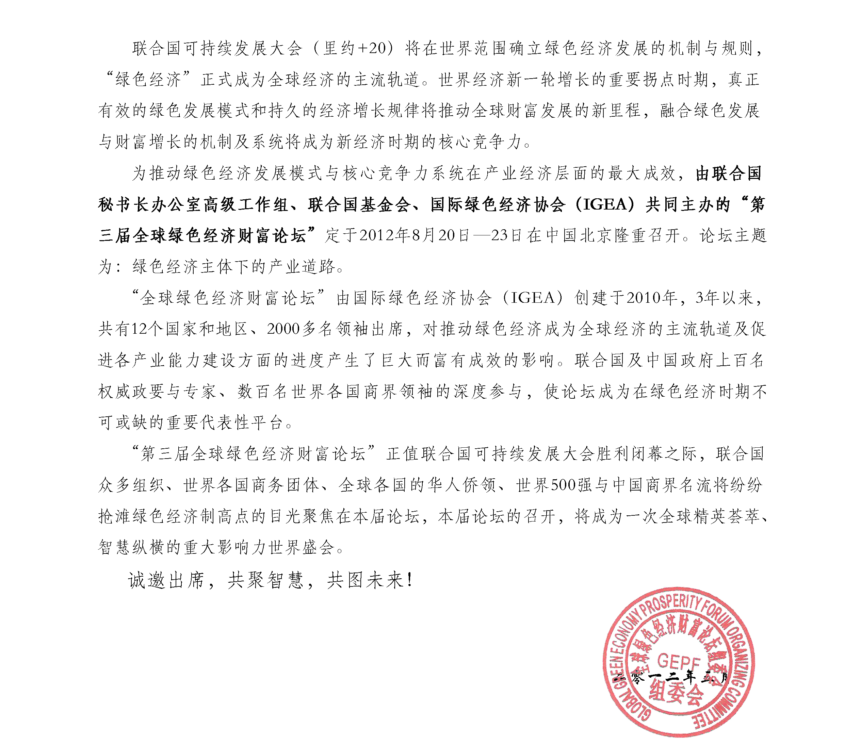

一、论坛历程简述
国际绿色经济协会（IGEA）于2009年酝酿全球经济变革与企业财富发展轨迹的研究与思考，凝聚全球智库与政商领袖的思想，汇集世界顶级资源，共同规划设置了“全球绿色经济财富论坛”的创办计划。 创建“全球绿色经济财富论坛的”核心使命是从经济发展和产业战略的层面入手，将“绿色经济”推向世界经济的主流轨道。并为企业的绿色与财富融合性发展打造“产、学、研、资、政”5个方面的全方位合作发展平台。
“首届全球绿色经济财富论坛”于2010年7月29日在中国北京人民大会堂隆重举办，联合国环境规划署首任执行官莫里斯·斯特朗、中国全国人大副委员长成思危等海内外政要与专家，与各国商界领袖共500名代表出席了会议，是中国社会首次推出“绿色财富”的国际盛会。
“第二届全球绿色经济财富论坛”于2011年7月29日在中国北京国际会议中心召开，中国国家发改委副主任解振华作主旨报告，论坛全程围绕“全球经济的绿色变革与财富引擎”主题展开，持续聚焦“缔造财富与绿色的深度融合”这一论坛目标，全方位设置了主要行业领域的“绿色财富能力建设”主题，论坛首次推出了中国企业总裁的绿色财富培训及成立了“全球绿色财富俱乐部”。通过多元化、全方位的举措，打造产业领袖的核心竞争力。
全球绿色经济财富论坛，由各国政商领袖共同缔造、共同分享！成为影响全球经济和企业财富增长的年度重要盛典。
二、本届主要设置
绿色财富总裁研修会 | 2012年8月20日13:50—21日18:00（共1.5天）
联谊暨欢迎酒会 | 2012年8月21日18:30—20:30
第三届论坛开幕式 | 2012年8月22日08:40—12:00
第三届论坛主题论坛 | 2012年8月22日14:00—17:30 （两场平行）
绿色财富之夜 | 2012年8月22日18:30—20:30
绿色经济能力建设10大行业主题峰会 | 2012年8月23日全天
绿色财富商务考察 | 2012年8月24日

论坛日程

★ IGEA绿色财富总裁研修会 2012年8月20日—21日
时间 | 课程设置
8月20日  (下午)  14:00-18:00 | - “里约+20”和中国“十二五规划“背景下的企业发展战略布局  特聘权威专家详解“里约+20”和中国“十二五规划”时期，中国企业的发展战略布局与商机。  - 中国市场“群雄逐鹿”—企业如何构建核心竞争力？  全球经济的大变革时期，中国市场成为了全球经济发展的“首发方阵”，拉开了中国市场的“群雄逐鹿”格局，企业如何构建核心竞争力？
8月21日  (上午)  8:50-12:00 | 三. 全球绿色经济环境下，企业如何进行技术创新？  绿色经济启始于绿色科技，企业如何构建技术竞争力？  四. 全球绿色经济环境下的企业资本道路  绿色经济环境下，如何有效的借助资本的力量，助力企业腾飞？  五. 如何有效利用政策杠杆，撬动企业快速成长？  绿色经济环境下的政策机制，对企业有着多元化的助推，企业如何有效的做到政策的复合性应用，以撬动自身的快速成长？
8月21日  (下午)  14:00-18:00 | 六、打造基业长青，破除富不过三代的宿命  揭示企业财富发展基业长青的秘密，解析企业接班人传承之道。  七. 企业经营的生命循环—社会责任反哺企业生命力  企业经营始于财富与梦想，终极化蝶于社会责任与“幸福指数”。透视企业与企业家的本质，构建企业经营的生命循环。  八. 绿色财富——共铸“绿色经济”时代的商界“黄埔”  全球经济的新一轮里程已然拉开，如何决胜未来商战？在绿色经济时代的商界，如何铸建一所“绿色财富的黄埔”？
★ 绿色财富总裁联谊酒会暨国际商务团欢迎仪式 2012年8月21日晚上
8月21日  (晚上)  18:30-20:30 | • 绿色财富总裁的智慧分享机会。  • 举行各国商务代表团欢迎仪式。中外商界领袖的社交酒会，为企业家提供充分的品牌彰显与商务交流合作的机会。

★ 第三届全球绿色经济财富论坛开幕式 2012年8月22日上午
8月22日  (上午)  8:40-12:00 | 一．中外政要接见部分贵宾  开幕前，在贵宾室设置20分钟的贵宾座谈会，交流合影。  二．主办方致欢迎辞  冯之浚 国际绿色经济协会（IGEA）会长  三．开幕致辞 (拟请领导)  潘基文 联合国秘书长  陈昌智 全国人大副委员长  四．主题报告  1．“里约+20”后的全球绿色经济发展新机制  沙祖康 联合国副秘书长  2．世界绿色变革背景下的中国产业经济道路  解振华 国家发改委副主任  3．联合国可持续能源目标的产业布局  联合国基金会领导（待定）  五、《绿色经济在中国》全球首发式  汇总中国自1992-2012年以来20年的绿色经济发展智慧，向世界展示绿色经济在中国发展的政策、理论、模式与实践，众多权威论文与成果将结集成册，是全球第一部最为经典和最具代表性的绿色经济中国文献。  六、 绿色财富企业领袖风采演讲  绿色经济的实践智慧，更多的来自于企业的经营过程。选择极具代表性的  企业领袖，介绍企业依靠技术创新，发展绿色经济，提升企业竞争力的做法和成效，阐述企业在绿色经济的产业化道路上的发展模式。  注：开幕式全程设网络视频直播，及新闻剪辑录播。出席开幕式的所有代表应着正装出席。

★ 主题平行论坛 2012年8月22日下午
22日下午14:00-18:00  [平行论坛] | 主题论坛一：中外城市与产业绿色经济发展论坛
22日下午14:00-18:00  [平行论坛] | 专场主席：龙永图 二十国集团研究中心秘书长、博鳌论坛原秘书长
22日下午14:00-18:00  [平行论坛] | 1.中外城市绿色经济发展战略风采演讲  领略中外城市在绿色经济发展方面的战略与举措，挖掘中外城市绿色经济发展的重要产业机遇，促进“全球绿色经济城市伙伴计划”。  2.中外城市绿色经济发展四方会谈  由城市市长、智库、企业家、资本商4方组成的阵营，开展城市绿色经济发展过程中的合作瓶颈与突破点，四方会谈将为四方代表在绿色经济发展方面的思想和举措带来启发，助力绿色经济区域化战略。  3.中外产业绿色商机合作演讲  设置中外产业在绿色商机方面演讲，推进产业经济在绿色发展道路上的合作。  注：拟定海外城市与企业代表团有：美国、加拿大、德国、法国、日本等
22日下午14:00-18:00  [平行论坛] | 主题论坛二、中国经济学家与商界领袖绿色财富论道
22日下午14:00-18:00  [平行论坛] | 专场主席：管益忻 《经济学家周报》主编
22日下午14:00-18:00  [平行论坛] | 1．中国经济学家新解全球经济规律  由中国知名经济学家解析“里约+20”前20年与后20年全球经济发展的规律，并预测和提出中国经济未来道路的重要拐点，及产业界应对方略。  2．中国商界领袖应对全球经济变革的商业智慧  由中国知名商界领袖解析在应对全球经济变革时的企业战略及经营智慧，  3．中国经济学家与商界领袖高层对话  由中国知名经济学家与中国知名商界领袖共同论道全球经济发展规律与绿色财富发展模式。
★ 绿色财富之夜主题晚宴 2012年8月22日晚上
22日晚上18:30-20:30 | 1． 关爱地球生命主题活动  2． 2012全球绿色财富企业排行榜发布盛典  3． 晚宴联欢  联合国官员、中国政要、国务院侨办、中外市长、商界名流与各界代表共同联欢。畅谈绿色发展，耕耘绿色人脉。

★ 绿色经济与各行业能力建设主题峰会 2012年8月23日
全天平行10大主题峰会 议程设置
上午09:00-12:00 | 1.“绿色财富”行业主席单位案例演讲  绿色财富行业主席单位，作为10大主题平行峰会中的专场主席单位，以专场主席单位在行业中的代表性，研讨行业发展的瓶颈与机遇，专场主席单位的案例演讲将作为行业主题峰会的解析模板。  2. 行业领导与专家权威解析  行业领导与专家对行业代表性模式进行系统性演讲。  3. 行业高层对话会  组织行业领导与专家、行业内上下游企业开展高层对话会。
下午  14:00-18:00 | 1. “绿色财富” 行业咨商单位发展案例专项研讨会  绿色财富行业咨商单位，作为在10大主题平行峰会中的发展案例专项研讨会指定单位，组织行业权威为“绿色财富咨商单位”的发展支招。并启发行业内企业的经营解决方案。  2. 自由合作交流  为与会者提供自由思想交流的空间与机会，使各行业的企业能力建设荟萃众家所长，并奠定商务合作的基础。
10大主题平行峰会 主题设置
一：绿色经济与农业主题峰会 |  | 六：节能产业能力建设主题峰会
二：绿色经济与基础工业主题峰会 |  | 七：环保产业能力建设主题峰会
三：绿色经济与林业发展主题峰会 |  | 八：新能源产业能力建设主题峰会
四：绿色经济与信息技术产业主题峰会 |  | 九：电动车产业的能力建设主题峰会
五：绿色经济与生物医药产业主题峰会 |  | 十：中国房地产业的绿色崛起主题峰会
★ 闭幕酒会 2012年8月23日 18：00-20：00
★ 绿色财富商务考察 2012年8月24日
〓 论坛结束 〓

论坛出席资质

1、代表席
出席费用：人民币：8800元/人，随行企业接班人1名，增加3800元。
美金： 1500/人，随行企业接班人1名，增加800美金。

（1）全程出席论坛所有议程；
（2）组委会提供会议期间的午餐和晚宴安排，住宿统一安排，费用自理。
（3）免费参加“IGEA绿色财富总裁研修会”，核发结业证书。（单项参加，2800元/人）
（4）官网公示参会代表对外合作信息，并向各国商务代表团于会前发布。
（5）会刊刊登企业介绍或项目合作介绍内容。

2、贵宾席 （出席费用：人民币88800元/人，美金14000/人）
（1）贵宾资质出席会议，会期佩带VIP贵宾证。
（2）安排与有关国家领导人和国际政要在贵宾室小范围合影留念，开幕式贵宾席就座。
（3）可携带1名随行以代表席身份免费出席论坛。
（4）免费推选“全球绿色财富排行榜”附属子榜单及相关荣誉（根据标准审定）。
（5）安排在对应的主题平行论坛中发表主题演讲或对话。
（6）会刊刊登企业彩色广告1P。
3、绿色财富行业主席单位：
“第三届全球绿色经济财富论坛”的绿色财富行业主席单位，将成为10大主题平行峰会中的专场主席单位，以专场主席单位在行业中的代表性，研讨行业发展的瓶颈与机遇，并由专场主席单位与组委会共同研讨确定相关议题。详情专案备索。
4、绿色财富行业咨商单位：
“第三届全球绿色经济财富论坛”的绿色财富行业咨商单位，将成为在10大主题平行峰会中的发展案例专项研讨会指定单位，组织行业权威为“绿色财富咨商单位”的发展支招。详情请咨询组委会。详情专案备索。

特别说明：
国际绿色经济协会-绿色财富俱乐部会员免费出席；
申请贵宾席、行业主席单位、行业咨商单位3种出席资质的企业，于2012年5月31日前报名确定，将安排企业案例编入《绿色经济在中国》文献。

报名回执

SD：IGEA[2012]-CN
姓 名 |  |  | 性别 |  |  |  |  | 出生年月日 |  |  | 职务
本人手机 |  |  | 电话 |  |  |  | 传真 |  |  |  | Email
企业名称 |  |  |  |  |  |  |  |  |  |  | 网址
企业地址 |  |  |  |  |  |  |  |  |  |  | 邮编
出席资质 | □ 代表席 □ 贵宾席 □绿色财富咨商单位（请选择峰会行业）：  □ 绿色财富主席单位（请选择峰会行业）：
随同参会 | 姓名1 |  |  |  | 姓名2 |  |  |  |  | 姓名3
论坛专项服务
□ 绿色财富总裁联谊酒会致辞嘉宾 1万元
□ 开幕式-绿色财富企业领袖风采演讲（限3名） 10万元
□ 中外城市与产业绿色经济论坛四方会谈对话嘉宾 2万元
□ 绿色财富之夜冠名赞助单位 15万元
□ 绿色商机展示区 8000元/展示区（长3米）
其它诸如论坛总冠名、战略合作伙伴、专项赞助等合作申请，请向工作人员另索资料。
指定帐号—国际绿色经济协会外币帐户：
Company Name : International Green Economy Association
Account no：0156 5645 7838 Bank Code：004 SWIFT Code：HSBC HKH H HKH
Branch address: HSBC No.1 Queen’s Road Central Hong Kong

指定帐号—授权人民币帐号： 户 名：海达诺亚国际科技发展（北京）有限公司
账 号：0200 0484 1920 0104 449
开户行：工商银行北京石门支行
请同时提交企业简介等材料，同时，提交身份证复印件与照片电子档，以备核证。
全球绿色经济财富论坛组委会. http://forum.Igea-un.org
经办人：张旭日 电话：010-65938059-8005 传真：010-58850755
E-mail: zhangxuri2008@igea-un.org 手机：13520598649

